Orde van de viering op 3 jan 2021,
waarin we afscheiden nemen van onze organist

Jaap van Doorn

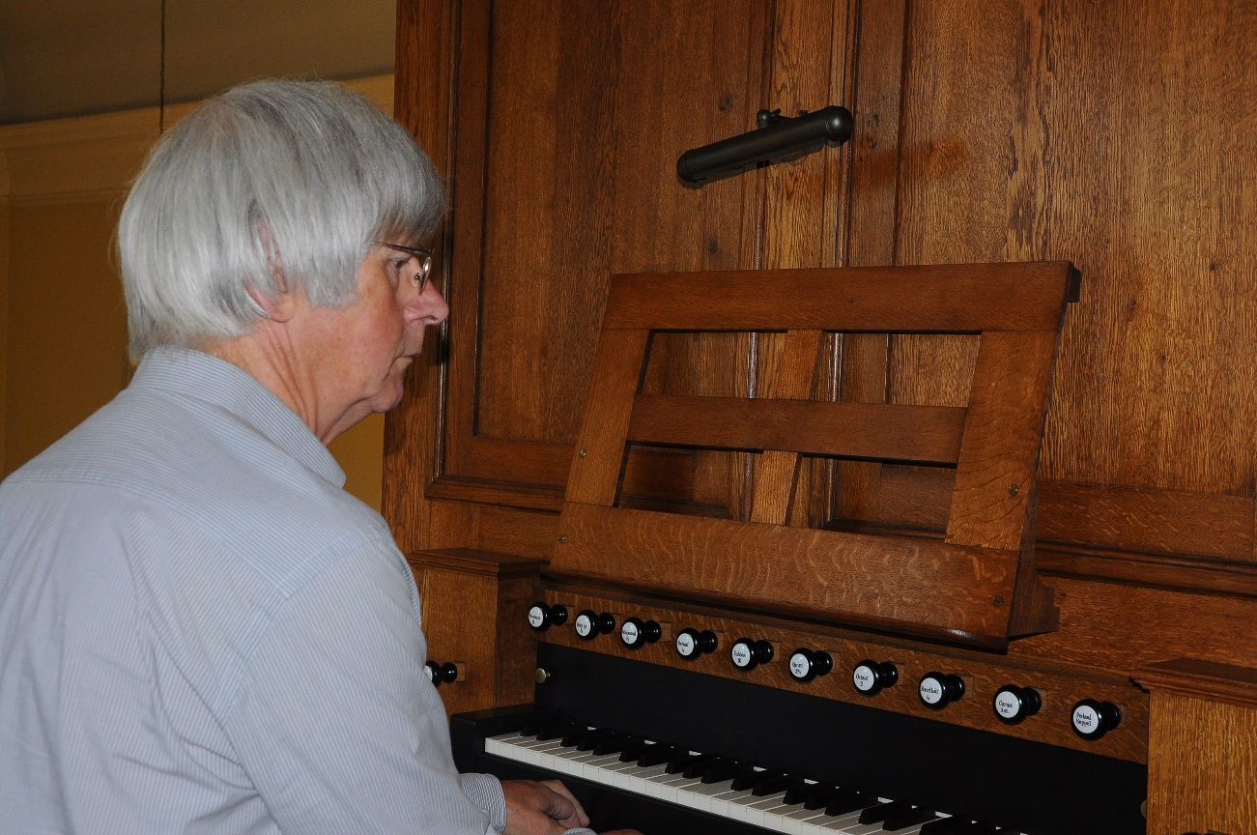

Voorganger: ds. Dick Sonneveld
Organist: Jaap van Doorn.
Altviool: Marieke van der Ven
Zangers: Lize Feij, Hennie de Lange, Piet de Boer, Eric van Dijk en Stef Perry o.l.v. Greet van Doorn
Thema: Gelukkig wie niet op wil geven, woorden vindt die er al waren, horen laat wat psalmen zijn.

MENSEN ONTMOETEN GOD
- Orgelspel en viool:: Ich ruf zu Dir van J.S. Bach BWV 639

-Welkom en mededelingen
- Drempelgebed
- Aanvangslied: Lied 601
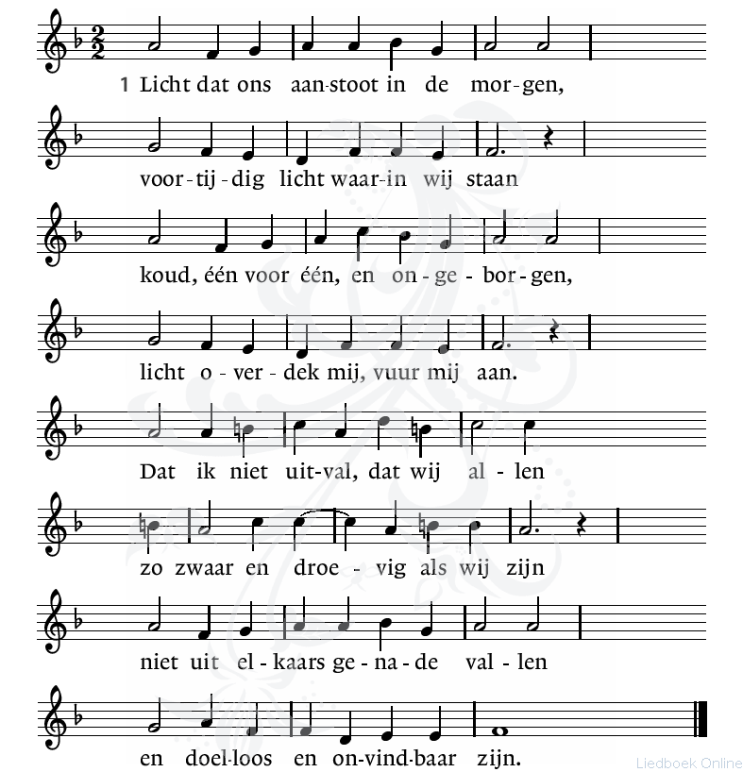

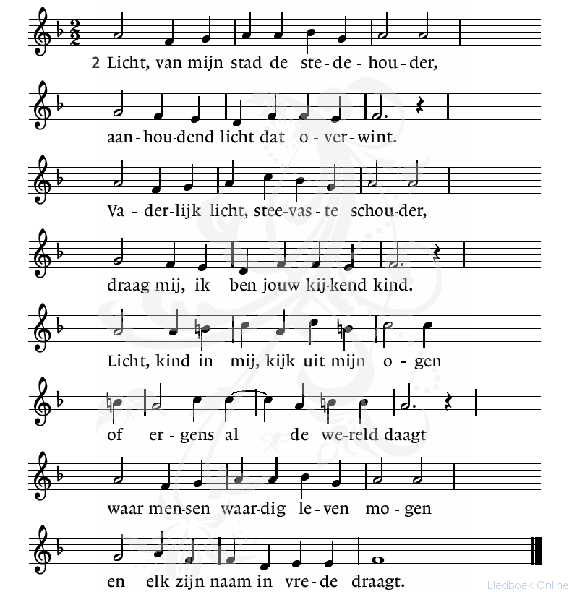

- stil gebed - Groet en bemoediging
stilte
V: De Heer is met u allen,
A: Ook met u is de Heer
V: Onze hulp is in de naam van de Heer
A: Die hemel en aarde gemaakt heeft
V: Die trouw houdt tot in eeuwigheid
A: en niet laat varen het werk van Zijn handen
Amen

- Aanvangslied 601: 3
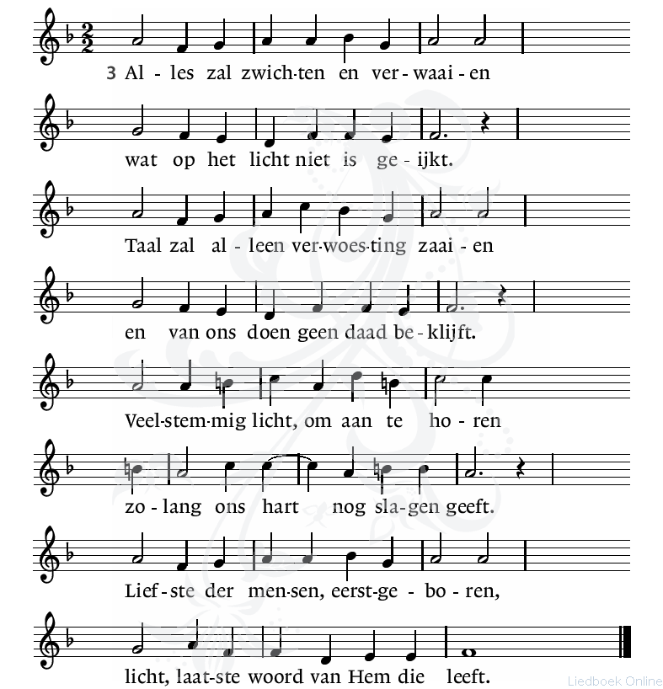

-Inleiding op de dienst

In deze dienst vieren we het afscheid van Jaap van Doorn onze organist. Jaap en Greet hebben gevraagd om dat in een dienst te doen, waarin we het rooster volgen. Als cantor en organist heeft Jaap dat ook altijd voorgestaan. Je bent met al je kwaliteiten dienstbaar aan de dienst. En dat is Jaap meer dan 55 jaar geweest, organist. Hier in Beuningen maar liefst 37 jaar.
Wat een voorrecht om zo’n organist te mogen zijn. Om deze kwaliteiten gekregen te hebben. En ja Jaap heeft gediend een leven lang. Kwaliteit stond bij hem hoog in het vaandel. In alle vriendelijkheid vroeg hij om tot Gods er te zingen en te spelen met de grootst mogelijke nauwkeurigheid en met volle overgave. Hij leerde het zijn leerlingen in Nijmegen. Organist in de Waalse kerk de ontmoetingskerk en later in de stevenskerk en hij leerde en speelde in de Marcus kerk als cantor organist en in de stevenskerk. Maar het allergrootste deel van zijn leven hier dus. Waarom: Nu misschien wel om de psalmen te leven en te zingen in het hier en nu. Tegen alles in toch vol blijven houden, toch te zingen.. dat is wat psalmen zijn. Als alles buiten donker is.. dan toch tegen alles in psalmen zingen.
We gaan het nu doen.

Voor de nood van allen in de wereld, voor de nood van jezelf.. zingt de zanggroep:
-Kyrielied: Als alles buiten donker is

Als alles buiten donker is
Mijn vrienden mij niet verstaan
Dan wend ik mij van hen tot U
Vind liefde in Uw ogen.

Als alles binnen in mij donker is
En ik mijn ziel veracht
Dan wend ik mij van mij tot U
Vind liefde in uw ogen.

Als uw gelaat zo donker is
Uw toorn mij bedreigt
Dan wend ik mij van u tot U
Vind liefde in Uw ogen.

En ja om die liefde gaat het altijd. Zelfs in de diepte is er een die pleit voor het goede, voor het leven. En dan kunnen wij ALLEEN ONS GLORIA LATEN HOREN:

-Gloria: Lied 487 Eer zij God in onze dagen
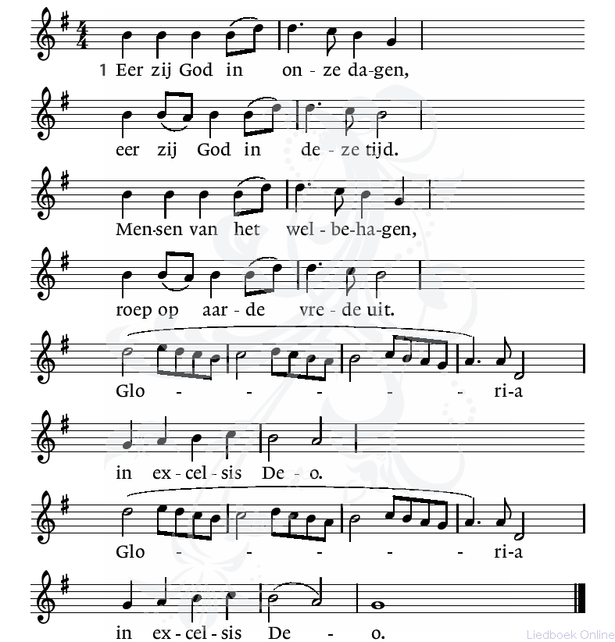

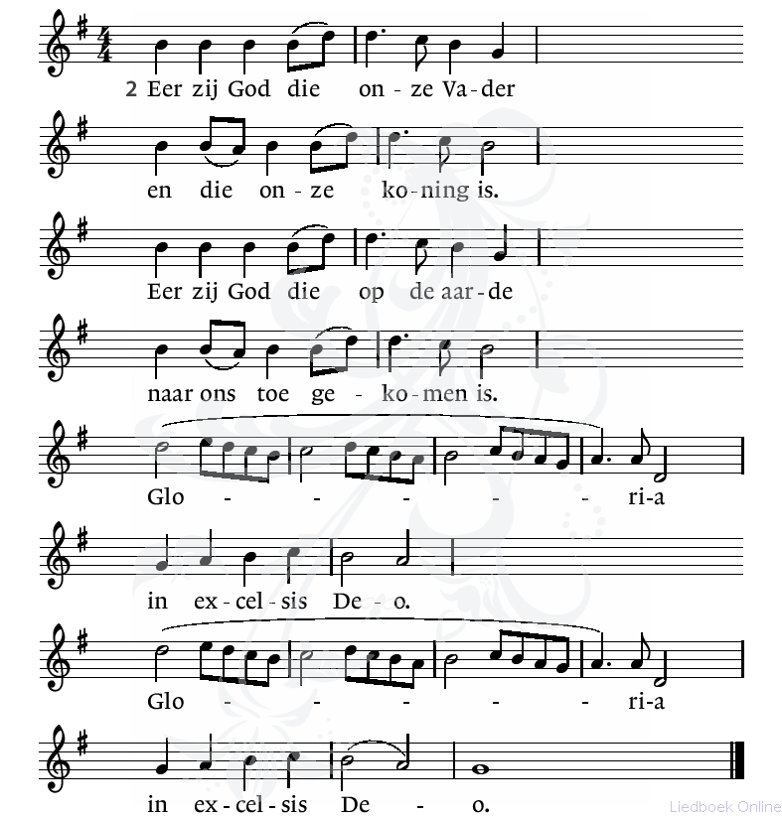

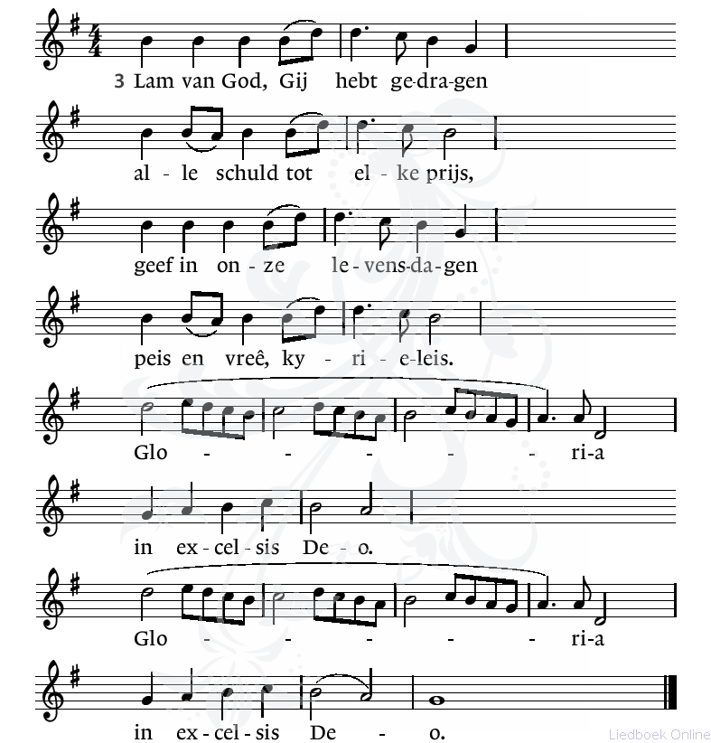

GOD ONTMOET DE MENSEN
-Gebed van de zondag

Liefdevolle misschien is het dit wel, ook vandaag in een situatie die wereldwijd moeilijk is om te blijven pleiten voor het leven dat we leren om door te zingen.
Daarom bidden we vandaag help ons om in welke situatie dan ook, of we neergebogen zijn of opgetogen, om te blijven zingen van onze pijn van ons geluk.
Geef ons woorden die er misschien al waren. Help ons om niet op te geven en die woorden te vinden, die ons door alles heen helpen.
Geef ons moed en kracht, geef ons liefde en de moed in kwetsbaarheid ons te laten zien.
Amen
-Lezing: Jes. 60: 1 -6
60¹Sta op en schitter, je licht is gekomen,
over jou schijnt de luister van de HEER.
²Duisternis bedekt de aarde
en donkerte de naties,
maar over jou schijnt de HEER,
zijn luister is boven jou zichtbaar.
³Volken laten zich leiden door jouw licht,
koningen door de glans van je schijnsel.
⁴Open je ogen, kijk om je heen:
ze stromen in drommen naar je toe;
je zonen komen van ver,
je dochters worden op de heup gedragen.
⁵Je zult stralen van vreugde als je het ziet,
je hart zal van blijdschap overslaan.
De schatten van de zee zullen je toevallen,
de rijkdom van vreemde volken valt je in de schoot.
⁶Een vloed van kamelen zal je land overspoelen,
jonge kamelen uit Midjan en Efa.
Uit Sheba komen ze in groten getale,
beladen met wierook en goud.
Zij verkondigen de roemrijke daden van de HEER.

-Zingen: We gaan de nacht door (Taizé 40 de noche)
We gaan de nacht door,
het duister,
wij zoeken naar levend water.
Enkel dorst zal ons Licht zijn.
Enkel dorst zal ons Licht zijn.

-Lezing: Mat 2: 1 -6
2¹Toen Jezus geboren was in Bethlehem in Judea, tijdens de regering van Herodes, kwamen er magiërs uit het Oosten in Jeruzalem aan. ²Ze vroegen: ‘Waar is de pasgeboren koning van de Joden? Wij hebben namelijk zijn ster zien opgaan en zijn gekomen om hem eer te bewijzen.’ ³Koning Herodes schrok hevig toen hij dit hoorde, en heel Jeruzalem met hem. ⁴Hij riep alle hogepriesters en Schriftgeleerden van het volk samen om aan hen te vragen waar de Messias geboren zou worden. ⁵‘In Bethlehem in Judea,’ zeiden ze tegen hem, ‘want zo staat het geschreven bij de profeet: ⁶
“En jij, Bethlehem in het land van Juda, bent zeker niet de minste onder de leiders van Juda, want uit jou komt een leider voort die mijn volk Israël zal hoeden.”

-Verkondiging.
Lieve en mooie mensen,

Wat is het toch een schitterend visioen. Van heinde en verre stromen de mensen toe. We hebben het over Jeruzalem, een stad in puin.
Overal vandaan komen mensen. Waarom? Waarom komen ze naar die stad die daar in puin ligt, na zoveel jaren.
Omdat ze zich herinneren hoe het geweest is. Ja hoe ze vroeger muziek maakten en dansten in rijen. Hoe ze God eerden in de tempel. Feest was het. Eeuwenlang was deze stad Sion, De plek waar de hemel en de aarde heel dicht bij elkaar kwamen. Hoe prachtig heeft de muziek geklonken. De psalmen ze werden dag in dag uit gereciteerd.
Ja.. hoe hebben de mensen in die stad gepleit voor het leven, ook als het wat minder ging en hoe leerden ze door te zingen. Ja ze hadden zoals de psalmen spreken: Bergen leren verzetten. Geschitterd hadden ze..

En toen kwam de tijd van neergang.. van totale destructie.. weggevoerd zijn ze… en ja daar hingen ze ,de harpen en lieren aan de wilgen. Ze wilden niet meer…
Moe gestomd door zoveel donkerte en gemis…
En toch waren er ook in die tijd mensen die volhielden tegen alles in te spelen en de oude aloude psalmen te zingen .. als God ons thuis brengt uit onze ballingschap ,zo zongen ze, dat zal een droom zijn.

En nu is het zover… ja in die tijd is het donker .. oorlogen zijn er overal.. maar tegen deze stad tegen Sion wordt gezegd.. je hebt volgehouden zelfs toen er nauwelijks meer in je stad gezongen werd, toen alles afbrak.. Toen alleen nog de echo’s er waren van een ver verleden, de klanken klonken van weleer..
Ja nu is je tijd gekomen.. want je leerde om het te doorstaan.. je doorzettingsvermogen maakte dat de klanken niet verstomden.. ja jij Sion leerden het de mensen en die mensen zongen door: een heel leven lang en zie daar komen ze naar jou toe Sion om je te eren.. en je weer groot te maken en je te bedanken voor zoveel wat je hen gegeven hebt.
Aan het einde van de ballingschap schreef de derde Jesaja dit lied: het zijn oude woorden uit de psalmen in een nieuw jasje.. ja het zijn woorden die ze in de duisternis samen ontdekten en waarnaar ze zo verlangden: ⁴Open je ogen, kijk om je heen:
ze stromen in drommen naar je toe;
je zonen komen van ver,
je dochters worden op de heup gedragen.
⁵Je zult stralen van vreugde als je het ziet,
je hart zal van blijdschap overslaan.
De schatten van de zee zullen je toevallen,
de rijkdom van vreemde volken valt je in de schoot.
⁶Een vloed van kamelen zal je land overspoelen,
jonge kamelen uit Midjan en Efa.
Uit Seba komen ze in groten getale,
beladen met wierook en goud.
Zij verkondigen de roemrijke daden van de HEER.

Lieve Jaap. Als je goed geluisterd hebt, dan heb je jezelf misschien herkent in dat aloude Sion. Die stad van weleer.
Ook jij hebt de mensen geleerd om het leven te bezingen.. om psalmen steeds nieuw mee te zingen. Je hebt geleerd om uit mensen dat te halen wat echt in hen zit. Dat er als dat lukt dat er dan hemelse klanken gaan klinken.
Ja dat gaat niet zomaar daar heb je een enorm doorzettingsvermogen voor nodig. Soms bloed zweet en tranen. Je moet je soms door de lelijkheid heen vechten om toch dat schone tevoorschijn te toveren. Zo is muziek, het wordt gewonnen op de duisternis…

En als het dan zingt, dan zingt het. Dan is het net alsof je dicht bij de hemel komt. Ja alles kan dan stil zijn.. en alles kan fout gaan .. maar dan toch tilt het je even boven alles uit. Jij leerde de mensen wat ze leerden in Babel… in de ballingscap.. dat zingen , dat muziek maken niet afhankelijk is van de plek waar je bent en hoe je je voelt in je leven, maar dat het een eigenheid heeft die niemand kent Muziek verheft je boven alles uit.

Zoals ze in Babel speelden: zo speel jij: Als alles buiten donker is, mijn vrienden mij niet verstaan, dan wend ik mij van hen naar u, vindt liefde in uw ogen.

Ja zo leerde je.. en dat vieren we dan ook vandaag.. dat door alles heen, jij het was die mensen op dit spoor bracht: God schijnt en schittert altijd door alles heen, hou vol! Heb lief!

In Babel waren er velen die de moed opgaven, die de donkerte lieten regeren over zichzelf. Er was heel wat geklaag… Er waren er die hun ziel verachten.. wat heeft het nog voor zin..
Dat is natuurlijk iets wat we soms denken… als er veel tegen zit.. denk aan Jozef en Maria die onderweg gingen van Nazareth naar Bethlehem en onderweg zullen ze regelmatig gedacht hebben: Ik geef het op..
Ik geef het op. Jij Jaap zette het gedicht zo mooi op muziek: Als alles binnen in mij donker is en ik mijn ziel veracht dan wend ik mij van mij tot U, vind liefde in uw ogen..

Het is God die ons nooit opgeeft.
Die jou Jaap ook nooit zal opgeven. Ik hoop dat je je eigen zinnetje nog lang bij je zal hebben: Dan wend ik mij van mij tot u vindt liefde in uw ogen.

Ja Sion staat daar, geheel afgebroken geen steen op de ander..
Maar zie hoe haar woorden klinken: het zijn haar eigen woorden woorden die ze leefde lang daarvoor en het is God die die woorden bewaarde in zijn ziel. En Sion beloofde: Nooit zal ik dat vergeten en ik zal het herstellen.. je dat.. dat je zal schitteren en stralen en dat zoals toen er velen naar je toe zullen komen en zullen juichen en zingen en spelen op de muziek…

Nooit zal ik je vergeten Jaap zelfs als jij het vergeten bent zal ik in herinnering bewaren… om het terug te laten keren, zoals toen…

En ja Jaap zo is dat met de God waar wij in geloven.

Als in ons de boosheid komt, het verzet.. als de stormen komen. Dan mogen wij ons wenden naar Hem en liefde vinden in zijn ogen.
En hij zal zeggen: trouw ben ik aan mijn belofte aan jou: Ik zal herstellen je muren, ik zal over je burchten roepen: Vrede in jou.. en terug zal keren de dagen van weleer, de grootse dagen en nooit nooit zullen ze verdwijnen.

Lieve Jaap, die belofte geeft God je vandaag mee: Herstellen zal hij je muren.. en ja je zal schitteren als voorheen en de klanken van de psalmen zullen klinken de muziek zal altijd spelen en nooit ja nooit zal de donkerte de duisternis het lied, de woorden van weleer overwinnen.

Ergens in Bethlehem wordt een kind geboren in de nacht. Dit kind is de belofte voor allen die in deze wereld blijven pleiten voor het leven. Ja,opgetogen neergebogen, zingen van geluk en pijn. Uit de ogen van dit kind straalt: Gelukkig wie niet op wil geven, woorden vindt die er al waren, horen laat wat psalmen zijn. Dit kind dit kind van Bethlehem belooft jou.. dat dit zal gebeuren met jou en met ons allen.

Lieve Jaap, dank je wel voor alles wat je ons geeft en gaf… de diepte van de woorden die nooit voorbijgaan, de muziek die zal blijven klinken..
Zelfs als de donkerte komt..
Om op te staan op de derde dag.. in een tuin.. van bloemen en van liefde..
Daar waar alles herstelt zal worden wat ooit was..

Weet je geborgen in zijn liefde.
Lieve Jaap dank je wel.
Amen

-Muzikaal intermezzo: Menuet uit Notenbuchlein fur Anna Magdalena Bach

Zingen: Wat psalmen zijn

Blijven pleiten voor het leven, Opgetogen, neergebogen,
Zingen van geluk en pijn, gelukkig wie niet op wil geven,
woorden vindt die er al waren,
horen laat wat psalmen zijn.

Brug naar de gebeden en naar het afscheid van Jaap van Doorn

-Zingen: Gott lass meine gedanken sich sammlen zu dir-
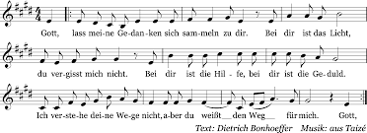

God, help mij mijn gedachten te houden bij U.
Bij U is het Licht.
U vergeet mij niet.
Bij U vind ik hulp, ja bij U vind ik geduld
Van uw wegen heb ik geen begrip,
Maar U weet de weg voor mij.

GOD EN DE MENSEN ONTMOETEN ELKAAR
Voorbeden

Liefdevolle God.
We willen u danken voor en met Jaap voor het vele wat aan de gemeente Beuningen en Rivierenland heeft gebracht.
Het is bijzonder om Jaap in ons midden te hebben en we hopen nog lang van hem te geiten.
Nu zijn orgelspel in de dienst zal stoppen, willen we vragen of zijn klanken nog lang zullen klinken in de harte van ons allen en we willen u vragen om wat hij ons geeft te bewaren in uw liefde.

We willen bidden voor hem en voor Greet, voor wat gaat komen in het leven. En willen u vragen of u bij hen beiden wil zijn. Voor hen willen we pleiten voor het leven dat zij nog lang de psalmen zullen zingen.
Voor hen bieden om kracht en wijsheid.

We willen u bidden voor dit nieuwe jaar. Voor alles wat we tegemoet gaan.
Wil bij ons zijn en help ons steeds te herinneren dat wij onze liederen blijven zingen ons geloof betuigen en de moed niet opgeven.
Zo willen we bidden Heer ontferm u onder ons.

We willen bidden voor wie leden in dit leven.
Voor de zieken in ons midden
Voor wie getroffen werd door Covid.

Heer hoor naar ons, als we tot u bidden het gebed dat Jezus ons leerde ±

Onze Vader die in de hemel zijt,
Uw naam worde geheiligd.
Uw koninkrijk kome.
Uw wil geschiede, op aarde zoals in de hemel.
Geef ons heden ons dagelijks brood.
En vergeef ons onze schulden
zoals ook wij onze schuldenaars vergeven.
En leid ons niet in verzoeking,
maar verlos ons van de boze.
Want van U is het koninkrijk
en de kracht en de heerlijkheid
in eeuwigheid. Amen

Zingen: Lied 416
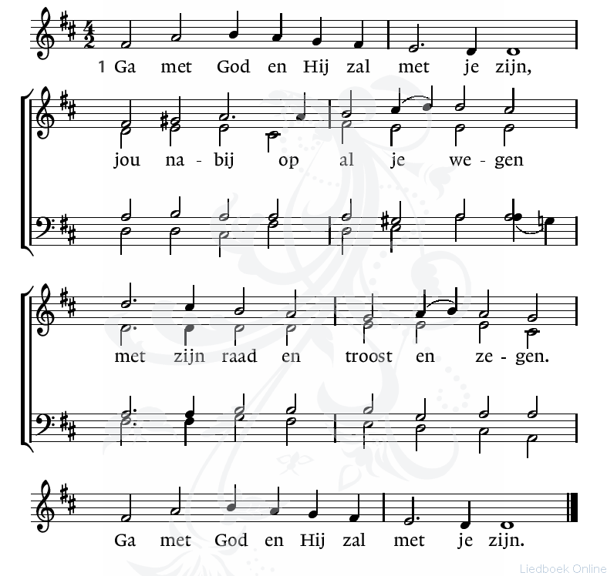
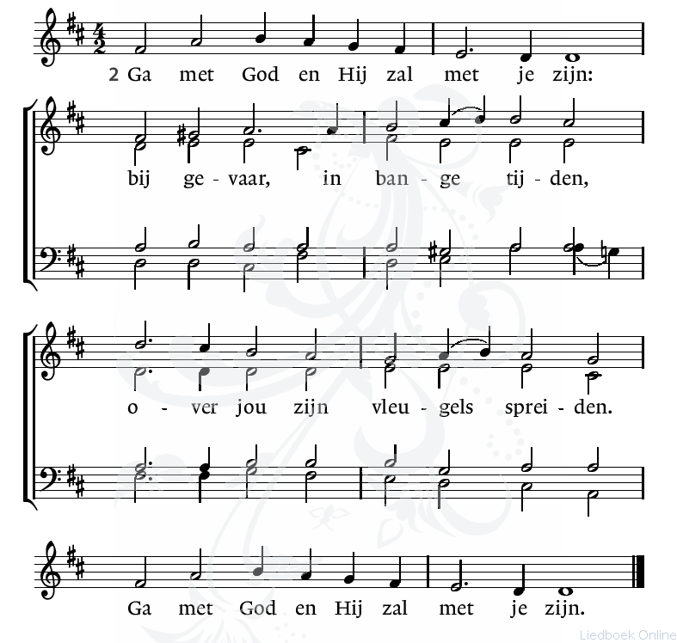
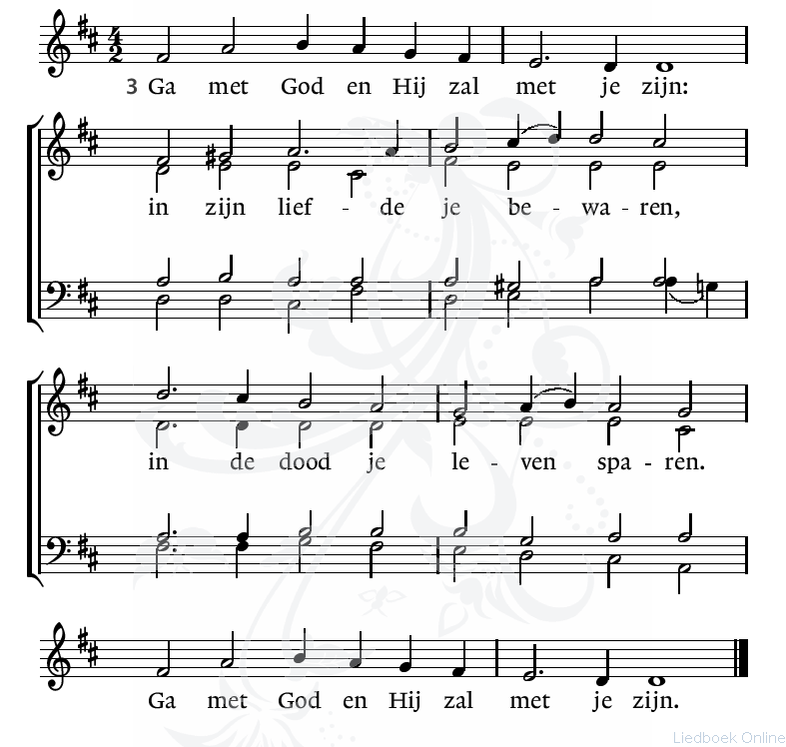
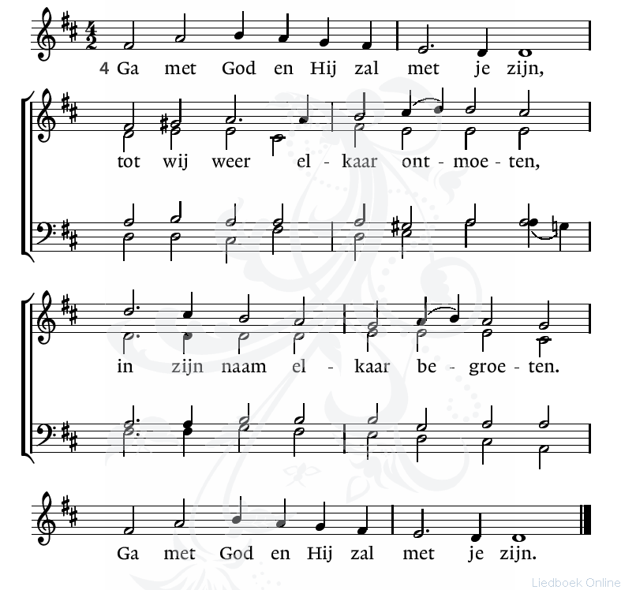
Zegen
Orgelspel: Fuga in C van J.S. Bach BWV 952

- Korte inleiding Dick Sonneveld
- Overhandiging van de speld en de plaquette in goud met diamant door Greet van Doorn
- Overhandiging van de oorkonde door Dik Pardijs.-
- Overhandiging van boek door Hennie de Lange, Piet de Boer en Eric van Dijk
- Overhandiging van de cadeaus door Hennie de lange, Piet de Boer en Eric van Dijk
- Afsluiting met muziek van Marieke van der Ven

